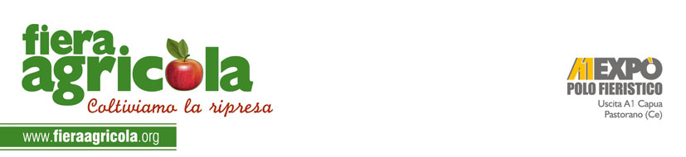
GRANDE AFFLUENZA PER FIERA AGRICOLA 2014
AL VIA OGGI L’OTTAVA MOSTRA NAZIONALE DELLA BUFALA MEDITERRANEA

Tredicimila visitatori. Questo il dato in termini di affluenza di ieri, secondo giorno di Fiera Agricola, inaugurata giovedì scorso e fino a domani nel polo fieristico A1 Expo – uscita autostradale A1 Capua (Caserta). Già nel primo pomeriggio il numero di visitatori aveva superato quota cinquemila, confermando, ancora una volta, il successo della manifestazione.

Tra gli appuntamenti più importanti di oggi, l’apertura ufficiale dell’ottava Mostra Nazionale della Bufala Mediterranea Italiana. In mattinata si è svolta già la prima premiazione per la categoria “Manze”. Al primo posto l’Azienda “Fattoria di Nonna Vincenza” di Vitulazio (Caserta); al secondo si è piazzata la Provincia di Potenza, con l’azienda “La Marchesa” di Lavello, mentre la menzione d’onore è andata all’azienda “Filippo Morese” di Pontecagnano (Salerno).

«È l ‘evento più importante del 2014 per la Bufala Mediterranea Italiana – ha commentato il direttore dell’Associazione Nazionale Allevatori della Specie Bufalina, Angelo Coletta – La Mostra metterà in risalto la Campionessa e il Campione della Mostra. I lavori di giudizio sono condotti dal giudice unico Diana Neri e dal suo supplente Chiara Caso, assistiti da Concettina Fezza e Massimo Neri ed entro domani scopriremo chi si aggiudicherà i titoli maggiori nelle altre categorie programmate».

Alta l’attenzione anche per le attività di animazione della Regione Campania e quelle di promozione della Provincia di Caserta, che propone itinerari storici e degustazioni del territorio. Ottimo il riscontro per tutti i convegni, in particolare per il seminario “Gestione alimentare della bufala” a cura di Mangimi Liverini S.p.A. in collaborazione con la facoltà di Veterinaria dell’Università Federico II, in cui si è parlato del giusto processo di adattamento e selezione, che faccia coincidere parto e svezzamento con le condizioni ambientali più idonee a soddisfare le esigenze termiche e nutritive della bufala e della propria prole.

Intanto, a novembre prossimo si conosceranno gli esiti del progetto “C.A.R.A. Terra: l’ape al servizio della società”, presentato ieri al pubblico di Fiera Agricola. Il nome deriva dall’acronimo di Caserta Apicoltura Rilevamenti Ambientali ed è un’iniziativa di monitoraggio del territorio attraverso delle “centraline” poste sui territori di quattro comuni casertani (Caianello, Galluccio, Marzano Appio e Vairano Patenora). In piena emergenza Terra dei Fuochi l’ape, infatti, risulta un efficace indicatore biologico, come ha ricordato Gennaro Di Prisco, docente all’Università Federico II di Napoli. “L’obiettivo del progetto – ha affermato - è eseguire un’indagine conoscitiva dell’inquinamento. Le aree di monitoraggio a nord del Casertano pongono sotto la lente metalli pesanti, attività industriali, polveri; la time line dell’indagine va da maggio a settembre e prevediamo la pubblicazione dei risultati tra circa sette mesi”.

Info:
Addetta Stampa: Mariarosaria Di Cicco
cell. +39 331 4103277 - e-mail: ufficiostampa@a1expo.com

